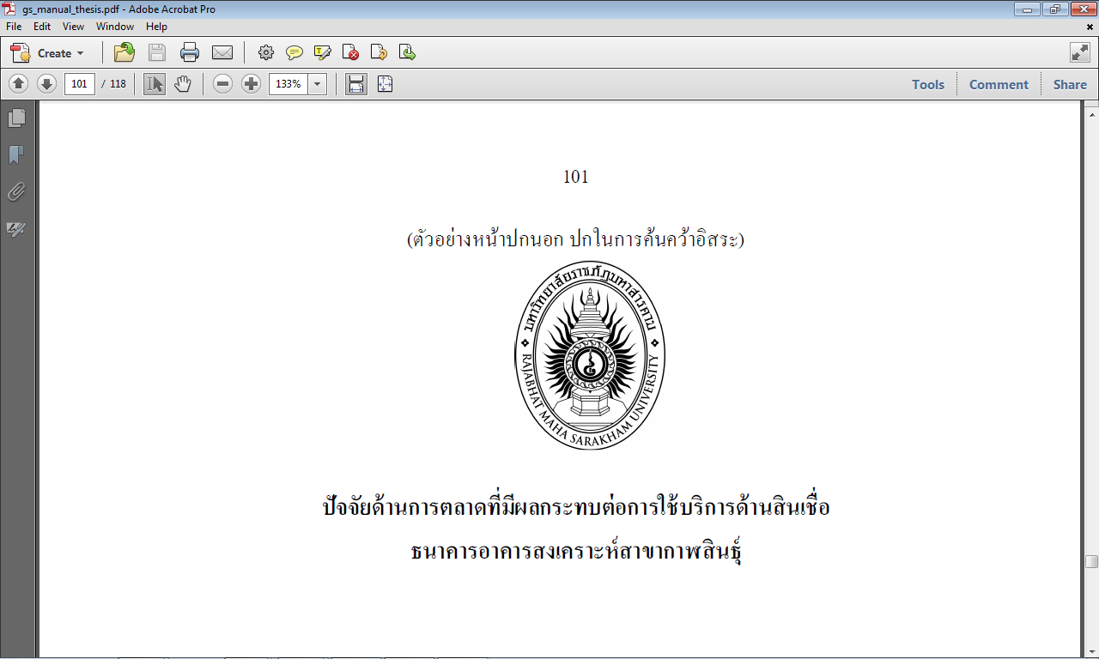

**การสร้างแบบทดสอบวินิจฉัยข้อบกพร่องในการเรียน วิชาคณิตศาสตร์ เรื่องความน่าจะเป็น สำหรับนักเรียนชั้นมัธยมศึกษาปีที่ 5**

**ประกาย เครือเนตร**

**วิทยานิพนธ์นี้เป็นส่วนหนึ่งของการศึกษาตามหลักสูตร**

**ปริญญาครุศาสตรมหาบัณฑิต สาขาวิชาวิจัยและประเมินผลการศึกษา**

**บัณฑิตวิทยาลัย มหาวิทยาลัยราชภัฏมหาสารคาม**

**พ.ศ. 2558  
  
ลิขสิทธิ์เป็นของมหาวิทยาลัยราชภัฏมหาสารคาม**

**คณะกรรมการสอบได้พิจารณาวิทยานิพนธ์ของ นางสาวประกาย เครือเนตร แล้ว  
เห็นสมควรรับเป็นส่วนหนึ่งของการศึกษาตามหลักสูตรปริญญาครุศาสตรมหาบัณฑิต  
สาขาวิชาวิจัยและการประเมินผลการศึกษา ของมหาวิทยาลัยราชภัฏมหาสารคาม**

**คณะกรรมการสอบวิทยานิพนธ์**

………………………………………………………………………. ประธานกรรมการสอบวิทยานิพนธ์  
 (อาจารย์ ดร.พงศ์ธร โพธิ์พูลศักดิ์) (ผู้แทนบัณฑิตวิทยาลัย)

………………………………………………………………………. กรรมการ  
 (ผศ.ดร.ไพศาล วรคำ) (ผู้ทรงคุณวุฒิ)

………………………………………………………………………. กรรมการ  
 (อาจารย์ ดร.ปิยะธิดา ปัญญา) (อาจารย์ที่ปรึกษาวิทยานิพนธ์หลัก)

………………………………………………………………………. กรรมการ  
 (ผศ.ว่าที่ ร.ต.ดร.อรัญ ซุยกระเดื่อง) (อาจารย์ที่ปรึกษาวิทยานิพนธ์ร่วม)

**มหาวิทยาลัยอนุมัติให้รับวิทยานิพนธ์ฉบับนี้ เป็นส่วนหนึ่งของการศึกษาตามหลักสูตร  
ปริญญาครุศาสตรมหาบัณฑิต ของมหาวิทยาลัยราชภัฏมหาสารคาม**

…………………………………………………………… ……………………………………………………………   
 (ผศ.ดร.สุรวาท ทองบุ) (ผศ.ดร.สนิท ตีเมืองซ้าย)  
 คณบดีคณะครุศาสตร์ คณบดีบัณฑิตวิทยาลัย

วันที่...........เดือน.....................พ.ศ..........

**ลิขสิทธิ์เป็นของมหาวิทยาลัยราชภัฏมหาสารคาม**